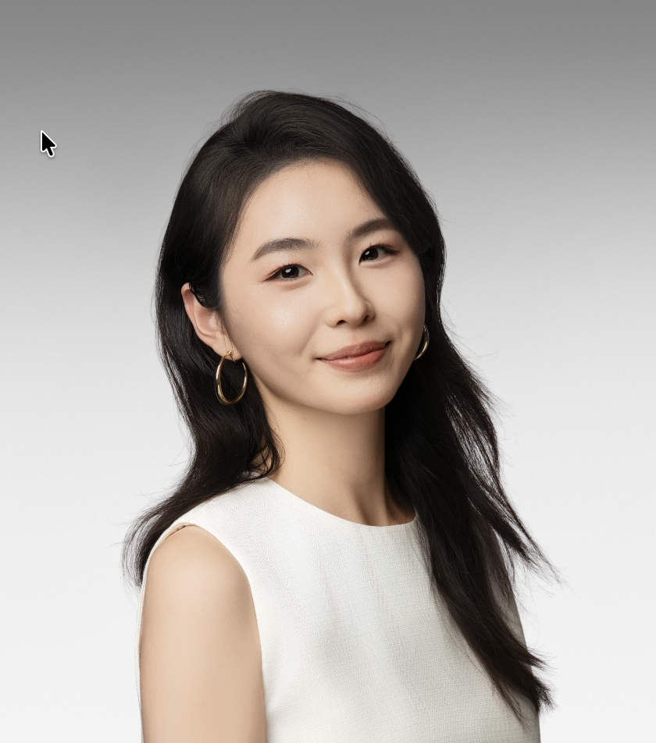 | 郭迦美  工业设计硕士（IND MA）  英语：雅思 6.5（擅长英文口语）  技能：Figma、Sketch、Photo Shop、Illustrator、Codex、剪映、Higgsfield  电话（微信）：86+15724639642 邮箱：janeguo0000@163.com
教育背景 / Education Background
西交利物浦大学 |  | 工业设计硕士 | 2022.09 - 2024.03
• 相关课程：Innovation Design、Design Research、Visual Coding、Interdisciplinary Design
香港理工大学 | 英文交换生 | 2023.07 - 2023.09
• 修读人工智能（ARTIFICIAL INTELLIGENCE AND SCIENCE FICTION）课程，设计学院学术交流，完善毕设
大连交通大学 | 工业设计本科 | 2018.09 - 2022.06
• GPA：87.61/100 排名：2/24
• 相关课程：系统设计、产品开发设计（服务设计）、交互设计、设计心理学、品牌设计、计算机辅助设计等
工作经历 / Work Experience
中国移动云能力中心 | AI 产品助理工程师 | 2024.07 - 至今
• 企业级 5+AI 平台设计落地：面向新湛卢 AI IDE、智能测试平台、质量研发效能 Dashboard 等公司级产品，负责需求拆解、梳理交互流程、高保真原型与前端样式实现，推动方案从概念表达走向可验证、可交付
• AI 设计变革实践：0-1 搭建并维护 Web 端 UI 规范、图标组件形成设计 skill，将视觉设计规范转为代码；提升设计一致性、复用效率与研发协作质量
• 运营宣传：探索 AI 宣传设计工作流，策划移动云大会、苏州 Token 大会视频、历次产品上线运营传播物料
Luxoft 莱科德（上海） | 新能源车机 HMI、UI UX设计 | 2023.10 - 2024.01
• BMW 概念款运动模式 HMI 路线交互界面高保真设计
APTIV 安波福（苏州） | 新能源车机 HMI 设计 | 2023.04 - 2023.09
• 分析用户旅程应用触点制作设计策略，再执行 HMI 信息布局并原型测试，最终规范高保真设计，提高交互频率
• 独立线下调研 Tesla、Xpeng、AITO 中控 HMI，从人体工程、视觉、设计心理学角度分析总结问题和机会，制定规划完成 UX 分析报告 70 余页；完成智能辅助驾驶汽车领域技术调研和市场竞品分析英文报告 3 个
自主开发平台 | AI 网站搭建 | 2026.05 - 至今
• 用 AI 工具搭建视觉设计提示词素材平台，提供常使用场景的素材积累，快速复用产出
• 独立设计 AI 文娱 IP 自媒体视频、音乐 Idol 小程序互动项
作品集 / Portfolio
线上作品集：请添加微信查看
2025 苏州太湖马拉松志愿者 | 西交利物浦大学工业设计专业宣传纪录片受访者 | 江苏省苏州市-双塔英文纪录片受访者
CADA 国际概念设计中国赛区 银奖、铜奖 | BICC 中英国际创意大赛中国赛区 三等奖 | 2020 挑战杯大学生创新创业赛 银奖
香港当代设计奖 铜奖 | 新加坡金沙艺术设计大赛 优秀奖 | 全国大学生电子商务竞赛 三等奖
2021 中国大学生计算机大赛 国家二等奖 | 第二届国际创新未来设计大赛 三等奖 | 互联网+大学生创新创业 二等奖

